**Федеральное государственное бюджетное образовательное учреждение**

**высшего образования**

**«РОССИЙСКАЯ АКАДЕМИЯ НАРОДНОГО ХОЗЯЙСТВА   
И ГОСУДАРСТВЕННОЙ СЛУЖБЫ**

**ПРИ ПРЕЗИДЕНТЕ РОССИЙСКОЙ ФЕДЕРАЦИИ»**

**НИЖЕГОРОДСКИЙ ИНСТИТУТ УПРАВЛЕНИЯ – филиал РАНХиГС**

Факультет управления

[Кафедра информатики и информационных](https://niu.ranepa.ru/about/kafedry/kafedra-informatiki-i-informatsionnykh-tekhnologiy/) технологий

Направление подготовки / специальность: 09.03.03 Прикладная информатика

Направленность (профиль) / специализация: Корпоративные информационные системы управления

**ЛАБОРАТОРНАЯ РАБОТА**

|  |  |
| --- | --- |
| по дисциплине: | Программная инженерия |
|  |  |
|  |  |
|  | __________________________________________________ |

|  |  |  |
| --- | --- | --- |
|  |  | **АВТОР** |
|  |  | Обучающийся 3 курса группы Иб-531 |
|  |  | заочной формы обучения |
|  |  |  |
|  |  | _____________ ___________ Страхов Е.С. |
|  |  | *(подпись) (фамилия, инициалы)* |
|  |  |  |
|  |  | **РУКОВОДИТЕЛЬ** |
|  |  | ________________ Доцент________ |
|  |  | *(ученая степень, ученое звание)* |
|  |  | оценка ____________________________________ |
|  |  | «_____» __________________ 20____ г. |
|  |  | *(дата защиты)* |
|  |  | _____________ __________ Окулич В. И. |
|  |  | *(подпись) (фамилия, инициалы)* |

Нижний Новгород, 2024г.

Лабораторная работа №2

Тема: Проведение реквизитного анализа финансово – экономических документов.

Целью выполнения работы является ознакомление с методологией реквизитного анализа документа и методикой проектирования на его основе базы данных экономической информационной системы.

Основные понятия: реквизит, реквизитный анализ, документ, экономический документ, структура экономического документа, инфологическая модель предметной области, даталогическая модель базы данных, база данных.

Реквизит - это элемент документа, который содержит информацию о его содержании, авторе, адресате, дате создания и других характеристиках. Реквизиты могут быть различными в зависимости от типа документа.

Реквизиты помогают определить достоверность и актуальность информации, содержащейся в документе, а также помогают в его анализе и интерпретации.

Реквизитный анализ - анализ финансово-экономических документов включает в себя изучение и оценку различных реквизитов, содержащихся в документе. Это может включать анализ таких элементов, как название документа, дата его создания, автор, адресат, содержание, подписи и другие реквизиты.

Документ – это письменное или электронное представление информации, которое может быть использовано для различных целей, включая анализ экономических данных. Документы могут быть различных типов, включая финансовые отчеты, экономические прогнозы, анализы рынка и т.д.

Инфологическая модель предметной области представляет собой описание структуры и содержания предметной области, которую вы хотите проанализировать. Она включает в себя определение основных понятий, их взаимосвязей и характеристик.

Даталогическая модель базы данных представляет собой описание структуры и содержания базы данных на логическом уровне. Она включает в себя определение таблиц, столбцов, связей между таблицами и других элементов, которые составляют структуру базы данных.

**Реквизиты документа**

01 - герб (Государственный герб Российской Федерации, герб субъекта Российской Федерации, герб (геральдический знак) муниципального образования);

02 - эмблема;

03 - товарный знак (знак обслуживания);

04 - код формы документа;

05 - наименование организации - автора документа;

06 - наименование структурного подразделения - автора документа;

07 - наименование должности лица - автора документа;

08 - справочные данные об организации;

09 - наименование вида документа;

10 - дата документа;

11 - регистрационный номер документа;

12 - ссылка на регистрационный номер и дату поступившего документа;

13 - место составления (издания) документа;

14 - гриф ограничения доступа к документу;

15 - адресат;

16 - гриф утверждения документа;

17 - заголовок к тексту;

18 - текст документа;

19 - отметка о приложении;

20 - гриф согласования документа;

21 - виза;

22 - подпись;

23 - отметка об электронной подписи;

24 - печать;

25 - отметка об исполнителе;

26 - отметка о заверении копии;

27 - отметка о поступлении документа;

28 - резолюция;

29 - отметка о контроле;

30 - отметка о направлении документа в дело.

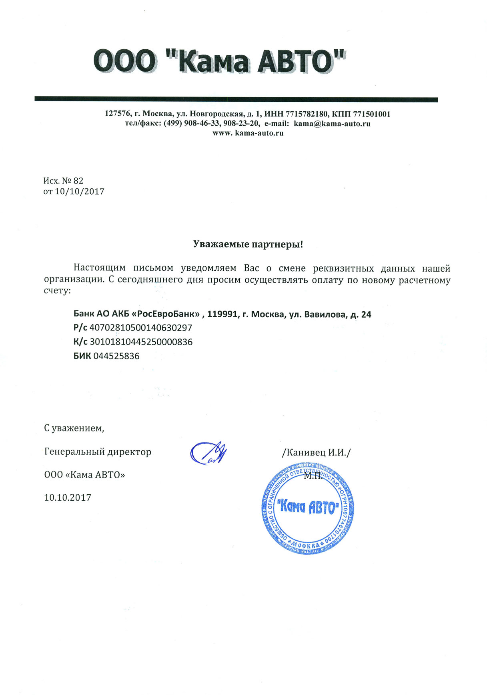

Для примера я взял письмо о смене реквизитов.

Сверху документа располагается эмблема (02). Ниже расположен почтовый адрес и справочные данные об организации (08). Ниже слева – регистрационный номер документа (11) и дата документа (10). Заголовок текста (17). Текст документа (18). В тексте письма содержатся банковские реквизиты. Они состоят из реквизитов банка и реквизитов владельца счёта. Р/с – расчётный счёт, номер счёта в банке; Корреспондентский счёт — счёт, открываемый банковской организацией в подразделении самого банка или в иной банковской организации (корреспонденте). Предназначен для отражения расчётов, производимых одной банковской организацией по поручению и за счёт другой на основании заключённого между ними корреспондентского соглашения; БИК – банковский идентификационный код. Ниже слева расположены наименование должности лица - автора документа(07) и подпись (22). Ниже - наименование организации - автора документа (05). Дата документа. Под подписью находится печать организации (24)

Лабораторная работа №3

Тема: Изучение единой системы кодирования и классификации

Целью выполнения работы является ознакомление с системами классификации и

кодирования объектов экономической сферы и методикой использования классификаторов при проектировании экономических информационных систем.

Форма занятия – выполнение в процессе самостоятельной работы.

Продолжительность – шесть академических часов.

Основные понятия: классификатор, классификатор иерархического типа, классификатор

фасетного типа, кодирование, инфологическая модель предметной области, даталогическая модель базы данных, база данных.

Общероссийские классификаторы – это нормативные документы, распределяющие технико-экономическую и социальную информацию в соответствии с ее классификацией (классами, группами, видами и др.) и являющиеся обязательными для применения при создании государственных информационных систем и информационных ресурсов и при межведомственном обмене информацией.

Порядок разработки, принятия, введения в действие, ведения и применения общероссийских классификаторов в социально-экономической области (в том числе в сфере прогнозирования, статистического учета, банковской деятельности, налогообложения, при межведомственном информационном обмене, создании информационных систем и информационных ресурсов) устанавливается Правительством Российской Федерации.

В настоящее время насчитывается более 30 общероссийских классификаторов, которые входят в состав Единой системы классификации и кодирования технико-экономической и социальной информации (ЕСКК) Российской Федерации. Объектом классификации и кодирования в ЕСКК является информация в разных областях хозяйственной деятельности – статистика, финансовая и правоохранительная деятельность, банковское дело, бухгалтерский учет, стандартизация, таможенное дело, торговля и внешнеэкономическая деятельность.

Структура классификатора включает позицию и емкость.

Позиция классификатора — это наименование и код классификационной группировки. Например, код 02 в Общероссийском классификаторе продукции означает классификационную группировку «Нефть, нефтепродукты, альтернативные виды топлива, газ».

Емкость — наибольшее число позиций, которое может содержать классификатор. Часто используют десятиразрядную классификацию. Соответственно емкость классификатора составляет 1 млрд позиций.

Если не все позиции классификатора заполнены, то образуется резервная емкость. Резервная емкость классификатора — это количество свободных позиций в классификаторе.

Перечень основных общероссийских классификаторов

Аббревиатура Наименование общероссийского классификатора

ЕСКД Общероссийский классификатор изделий и конструкторских документов

КГС Классификатор государственных стандартов

КИЕС Классификатор институциональных единиц по секторам экономики

ОКАТО Общероссийский классификатор объектов административно-территориального деления

ОКВ Общероссийский классификатор валют

ОКВГУМ Общероссийский классификатор видов грузов, упаковки и упаковочных материалов

ОКВЭД Общероссийский классификатор видов экономической деятельности

ОКГР Общероссийский классификатор гидроэнергетических ресурсов

ОКД Общероссийский классификатор деталей, изготавливаемых сваркой, пайкой, склеиванием и термической резкой

ОКДП Общероссийский классификатор видов экономической деятельности, продукции и услуг

ОКЕИ Общероссийский классификатор единиц измерения

ОКЗ Общероссийский классификатор занятий

ОКИН Общероссийский классификатор информации о населении

ОКИСЗН Общероссийский классификатор информации по социальной защите населения

ОКНПО Общероссийский классификатор начального профессионального образования

ОКОГУ Общероссийский классификатор органов государственной власти и управления

ОКОК Общероссийский классификатор информации об общероссийских классификаторах

ОКОНХ Общесоюзный классификатор отраслей народного хозяйства

ОКОПФ Общероссийский классификатор организационно-правовых форм

ОКОФ Общероссийский классификатор основных фондов

ОКП Общероссийский классификатор продукции

ОКПД Общероссийский классификатор продукции по видам экономической деятельности

ОКПДТР Общероссийский классификатор профессий рабочих, должностей служащих и тарифных разрядов

ОКПИиПВ Общероссийский классификатор полезных ископаемых и подземных вод

ОКПО Общероссийский классификатор предприятий и организаций

ОКС Общероссийский классификатор стандартов

ОКСВНК Общероссийский классификатор специальностей высшей научной квалификации

ОКСМ Общероссийский классификатор стран мира

ОКСО Общероссийский классификатор специальностей по образованию

ОКТМ Общероссийский классификатор территорий муниципальных образований

ОКТС Общероссийский классификатор трансформационных событий

ОКУД Общероссийский классификатор управленческой документации

ОКУН Общероссийский классификатор услуг населению

ОКФС Общероссийский классификатор форм собственности

ОКЭР Общероссийский классификатор экономических регионов

ОТКД Общероссийский технологический классификатор деталей машиностроения и приборостроения

ОТКСЕ Общероссийский технологический классификатор сборочных единиц машиностроения и приборостроения

ТН ВЭД Товарная номенклатура внешнеэкономической деятельности

Описание классификатора ОКЗ

Вхождение классификатора в Национальную систему стандартизации

Общероссийский классификатор занятий (ОКЗ) входит в состав Национальной системы стандартизации Российской Федерации.

Назначение классификатора

Общероссийский классификатор занятий (ОКЗ) предназначен для проведения статистических обследований распределения населения по видам занятий, организации статистического учета в целях осуществления эффективной политики занятости, выполнения аналитических исследований и сопоставлений, в том числе международных.

ОКЗ используется при решении следующих задач:

проведение переписей населения;

оценка состояния и динамика изменений структуры занятости населения;

анализ и прогноз показателей в сфере занятости и профессионального образования;

регулирование спроса и предложения рабочей силы на рынке труда.

Объекты классификации

Объектами классификации в ОКЗ являются занятия.

Под занятием понимается вид трудовой деятельности, осуществляемой на рабочем месте с относительно устойчивым составом трудовых функций (работ, обязанностей), приносящий заработок или доход.

Любое лицо может быть связано с определенным занятием посредством основной работы, выполняемой в настоящее время, второй работы, будущей работы или ранее выполнявшейся работы.

К занятиям относится любой вид трудовой деятельности как требующей, так и не требующей специальной подготовки.

ОКЗ включает перечень классификационных группировок занятий и их описания.

Система классификации и кодирования

В ОКЗ используется иерархический метод классификации и последовательный метод кодирования.

Код группировок занятий состоит из одного, двух, трех или четырех цифровых знаков, которые соответственно относятся к основной группе, подгруппе, малой группе и начальной группе.

В классификаторе приняты следующие основные группы:

1 Руководители;

2 Специалисты высшего уровня квалификации;

3 Специалисты среднего уровня квалификации;

4 Служащие, занятые подготовкой и оформлением документации, учетом и обслуживанием;

5 Работники сферы обслуживания и торговли, охраны граждан и собственности;

6 Квалифицированные работники сельского и лесного хозяйства, рыбоводства и рыболовства;

7 Квалифицированные рабочие промышленности, строительства, транспорта и рабочие родственных занятий;

8 Операторы производственных установок и машин, сборщики и водители;

9 Неквалифицированные рабочие;

0 Военнослужащие.

Признаки классификации

В качестве признаков классификации приняты уровень квалификации и специализация, требуемые для определенного занятия.

Уровень квалификации определяется как способность работника выполнять определенные по составу и уровню сложности трудовые функции (задачи, обязанности), который достигается путем освоения необходимого комплекса теоретических знаний и навыков.

Специализация отражает специфику (особенности) видов занятий исходя из области требуемых знаний, особенностей технологических или бизнес-процессов, используемых машин и инструментов, обрабатываемых или используемых материалов, видов производимых товаров или услуг, то есть специфику обусловленного этими факторами разделения труда.

На каждом последующем уровне сгруппированы виды занятий с учетом более глубокой специализации.

На четвертом уровне классификационной структуры занятия представлены наиболее детально, на каждом более высоком уровне они объединяются на основе общности принятых признаков классификации.

В ОКЗ принято четыре уровня квалификации.

Первый уровень квалификации соответствует основному общему образованию и среднему общему образованию, второй уровень квалификации - профессиональному обучению; третий - среднему профессиональному образованию; четвертый - высшему образованию и ученой степени.

Структура кода классификатора

Общая схема кодирования в ОКЗ имеет вид:

XXXX X,

где:

X - основная группа;

XX - подгруппа;

XXX - малая группа;

XXXX - начальная группа;

X - контрольное число.

В зависимости от уровня укрупнения групп занятий кодирование осуществляют одним, двумя, тремя или четырьмя знаками.

Примеры кодирования занятий

1) Группа "Разработчики программного обеспечения" имеет кодовое обозначение 2512 1,

где:

2 - принадлежность к основной группе "Специалисты высшего уровня квалификации";

25 - принадлежность к подгруппе "Специалисты по информационно-коммуникационным технологиям (ИКТ)";

251 - принадлежность к малой группе "Разработчики и аналитики программного обеспечения и приложений";

2512 - принадлежность к начальной группе "Разработчики программного обеспечения";

1 - контрольное число.

2) Группа квалифицированных рабочих в машиностроении и металлообработке имеет кодовое обозначение 7222 3,

где:

7 - принадлежность к основной группе "Квалифицированные рабочие промышленности, строительства, транспорта и рабочие родственных занятий";

72 - принадлежность к подгруппе "Рабочие, занятые в металлообрабатывающем и машиностроительном производстве, механики и ремонтники";

722 - принадлежность к малой группе "Кузнецы, слесари-инструментальщики, станочники, наладчики и рабочие родственных занятий";

7222 - принадлежность к начальной группе "Слесари-инструментальщики и рабочие родственных занятий";

3 - контрольное число.